Урок 11. Видеоурок. Оптимизация запросов. NoSQL

Часть 1. Оптимизация запросов.

- Создайте таблицу logs типа Archive. Пусть при каждом создании записи в таблицах users, catalogs и products в таблицу logs помещается время и дата создания записи, название таблицы, идентификатор первичного ключа и содержимое поля name.
- (по желанию) Создайте SQL-запрос, который помещает в таблицу users миллион записей.

Задание 1.

Первое задание выполнил с помощью триггеров, которые автоматически заполняли таблицу logs.

Сама таблица:

DROP TABLE IF EXISTS logs;
CREATE TABLE logs (
id int unsigned NOT NULL AUTO_INCREMENT,
name VARCHAR(255) COMMENT 'Название раздела',
created_at DATETIME DEFAULT CURRENT_TIMESTAMP COMMENT 'Время создания',
pr_id int unsigned NOT NULL COMMENT 'Идентификатор первичного ключа',
PRIMARY KEY (`id`)

) COMMENT = 'Логи' ENGINE=Archive;

Триггеры:

DELIMITER //
CREATE TRIGGER logs_from_products AFTER INSERT ON products
FOR EACH ROW
BEGIN
INSERT logs (name, created_at, pr_id) VALUES ('products', New.created_at, New.id);
END //

CREATE TRIGGER logs_from_users AFTER INSERT ON users
FOR EACH ROW
BEGIN
INSERT logs (name, created_at, pr_id) VALUES ('users', New.created_at, New.id);
END //

CREATE TRIGGER logs_from_catalogs AFTER INSERT ON catalogs
FOR EACH ROW
BEGIN
INSERT logs (name, created_at, pr_id) VALUES ('catalogs', New.created_at, New.id);
END //

DELIMITER ;

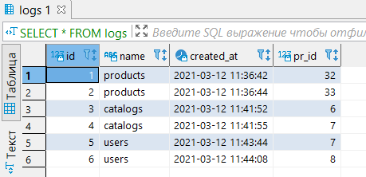
Вставил несколько значений в таблицы products, catalogs и users. Содержимое таблицы logs:

Задание 2.

Второе задание выполнил с помощью процедуры. Для этого сначала создал тестовую таблицу с типом Archive, после саму процедуры. На заполнение таблицы 1 000 000 строк ушло порядка 2 минут.

Таблица:
DROP TABLE IF EXISTS test;
CREATE TABLE test (
id int unsigned NOT NULL AUTO_INCREMENT,
num int,
PRIMARY KEY (`id`)
) COMMENT = '1000000 строк' ENGINE=Archive;

Процедура:

DROP PROCEDURE IF EXISTS dowhile;
DELIMITER //
CREATE PROCEDURE dowhile()
BEGIN
DECLARE v INT DEFAULT 0;
WHILE v < 100000 DO
INSERT test (num) VALUES (v+1),(v+2),(v+3),(v+4), (v+5),(v+6),(v+7),(v+8),(v+9),(v+10);
SET v = v + 1;
END WHILE;
END//
DELIMITER ;

Запрос и результат:

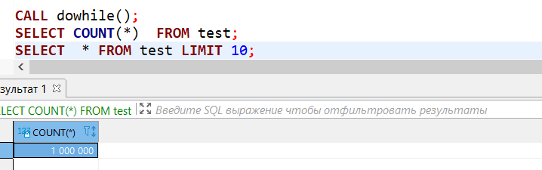

Часть 2. NoSQL.
- В базе данных Redis подберите коллекцию для подсчета посещений с определенных IP-адресов.
- При помощи базы данных Redis решите задачу поиска имени пользователя по электронному адресу и наоборот, поиск электронного адреса пользователя по его имени.
- Организуйте хранение категорий и товарных позиций учебной базы данных shop в СУБД MongoDB.

Задание 1.

Для решения подобной задачи можно воспользоваться хэшем. Данный вариант был «честно» подсмотрен на одном из сайтов. Протестировал на своей машине. Redis поставил.

Решение:

«Когда пользователь посещает, мы можем использовать HSET Для команды ключ может выбрать URI и соответствующую дату для объединения, поле может использовать идентификатор пользователя или случайную идентификацию, а значение может быть просто установлено на 1.

Когда мы хотим подсчитать количество посещений определенного веб-сайта в определенный день, мы можем использовать его напрямую. HLEN Приходите за конечным результатом.»

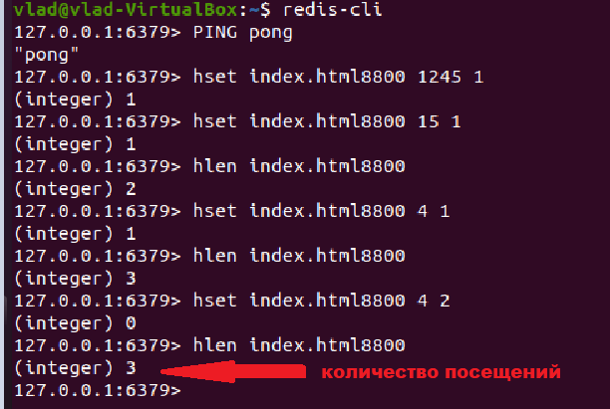

Задание 2.
-- Добавляю двух пользователей с именем именем и email`ом со своим индификатором user:id
hmset user:1 user_name 'Bob Dylan' email dylan@ya.ru
hmset user:2 user_name 'David Bowie' email bowie@ya.ru

-- ввожу индексы email
sadd email:dylan@ya.ru 1
sadd email:bowie@ya.ru 2

# ввожу индексы name
sadd name:'Bob Dylan' 1
sadd name:'David Bowie' 2

-- Получаю нужный мне id по имени или почте

sinter name:'Bob Dylan' -- > 1
sinter email:bowie@ya.ru -- > 2

-- Далее могу получить всю информацию

HVALS user:2 -- > 'David Bowie' bowie@ya.ru

